HIS医院门诊管理系统原型设计说明书

版本：1.0.0-0.0.0

2025-8-30

东软教育

**(版权所有，翻版必究)**

**Copyright © Neusoft Educational Information Technology Co., Ltd**

**All Rights Reserved**

文件修改控制

|  |  |  |  |
| --- | --- | --- | --- |
| **修改编号** | **版本** | **修改条款及内容** | **修改日期** |
| 1 | 1.0.0-0.0.0 | 创建 | XXXX-XX-XX |
|  |  |  |  |
|  |  |  |  |
|  |  |  |  |
|  |  |  |  |
|  |  |  |  |
|  |  |  |  |
|  |  |  |  |
|  |  |  |  |
|  |  |  |  |
|  |  |  |  |
|  |  |  |  |
|  |  |  |  |
|  |  |  |  |
|  |  |  |  |

经过对HIS系统的分析，本项目共设计了六个用户角色，实现功能如下表所示，

|  |  |
| --- | --- |
| 角色 | 备注 |
| 挂号窗口 | 使用者是窗口挂号人员，主要包含的功能有现场挂号与退号、收费与退费、患者收费信息的查询与管理。 |
| 门诊医生 | 使用者为门诊医生，涉及患者诊疗、开立检查检验项目，开立处方药治疗、开立处置治疗等 |
| 检查医生 | 使用者为检查科医师，涉及检查申请记录查看、检查详情查看、检查结果录入等（医生给患者根据病历要求患者进行的检查项：一般无比对标准，如B超）。 |
| 检验医生 | 使用者为检验科医师，涉及检验申请记录查看、检验详情查看、检验结果录入等。（医生给患者根据病历要求患者进行的检验项：一般有比对标准，如血常规） |
| 处置医生 | 使用者为处置科室医师，涉及处置申请记录查看、处置详情查看、处置结果录入等。（医生给患者根据病历要求患者进行的处置项：一般有治疗作用，如洗胃） |
| 药房管理 | 使用者为药师，涉及药库信息管理、发药管理、退药管理、发退药信息查看。 |

根据功能为其对应规划了完整的功能菜单：

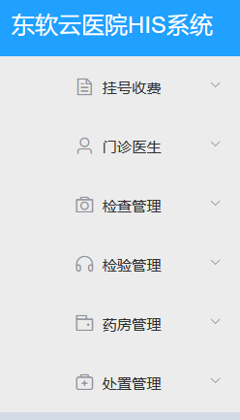

根据权限，有6个不同的角色，32个业务功能，不同角色对应不同的业务功能菜单如下：

|  |  |
| --- | --- |
| **角色名称** | **功能菜单** |
| 挂号收费员 |  |
| 门诊医生 |  |
| 检查医生 |  |
| 检验医生 |  |
| 药房管理员 |  |
| 处置医生 |  |

**1 原型设计：主线流程**

本部分使用原型工具进行页面绘制，配合文档说明，确认每个界面功能。

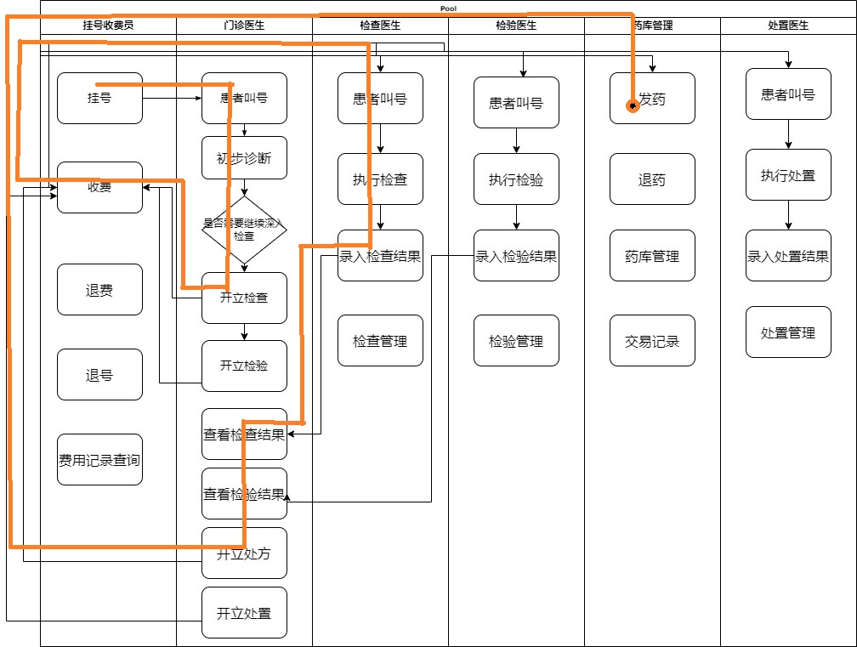

**1.1 挂号收费：窗口挂号**

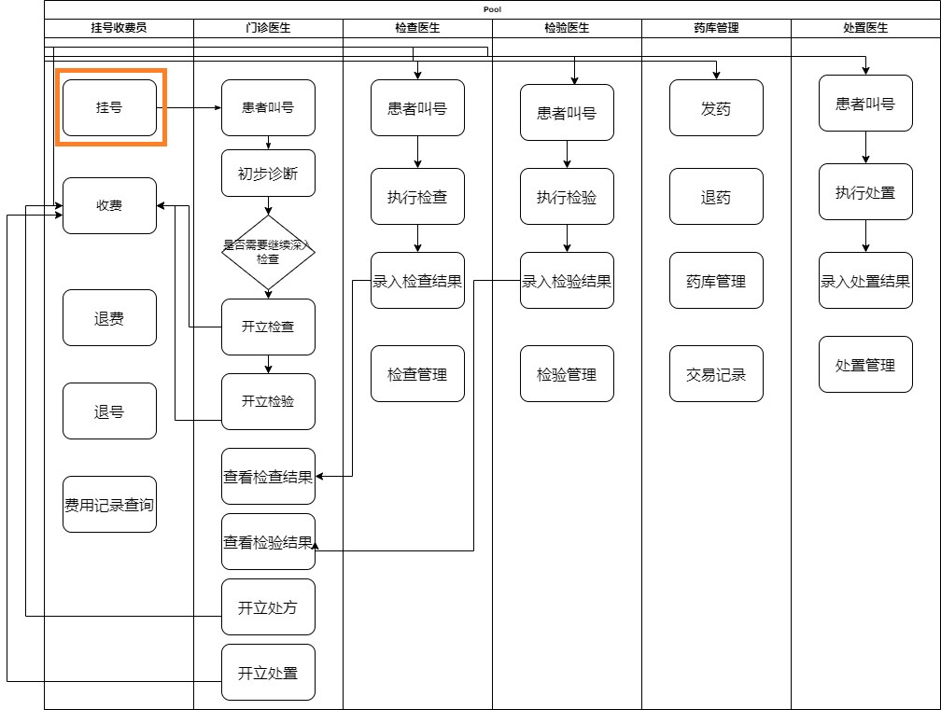

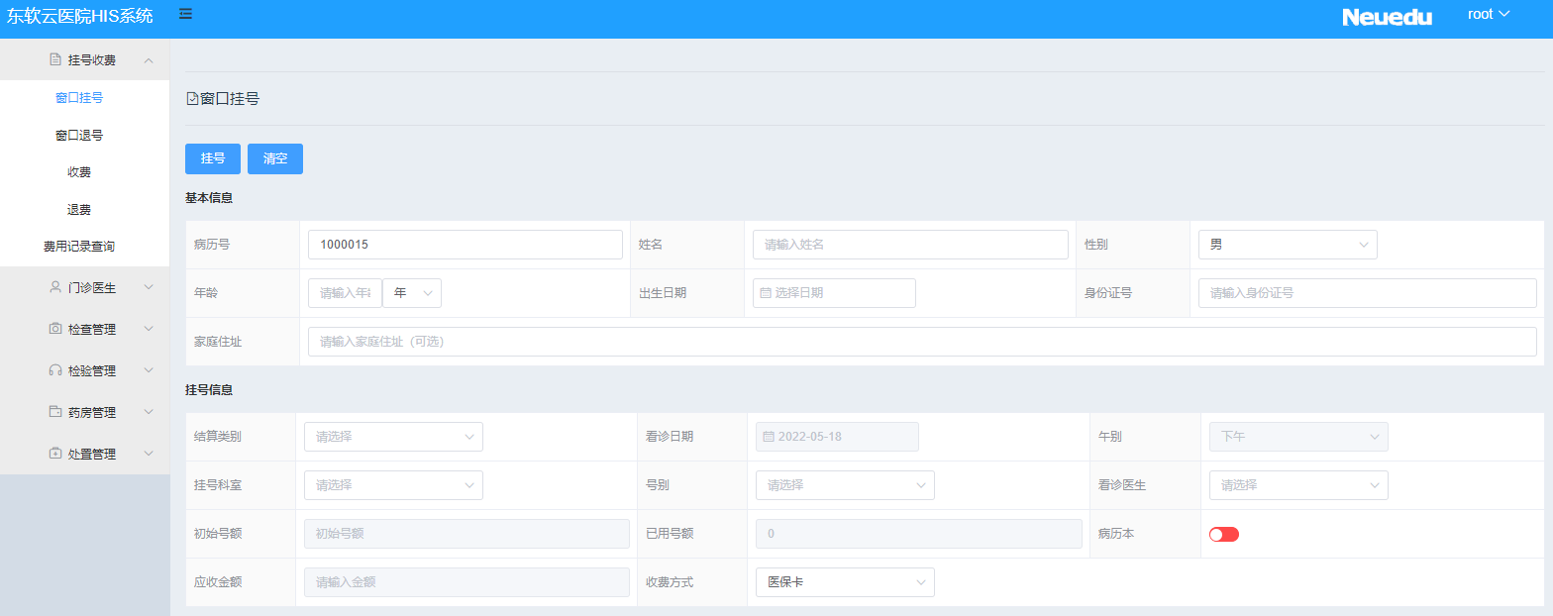

1. 挂号收费员点击“窗口挂号”菜单；

2.. 系统进入现场挂号页面，自动生成“病历号”；

3. 系统默认显示“看诊日期”为当前日期，午别为当前午别，该信息不可修改；

4. 挂号收费员询问患者挂号级别、挂号科室；

5. 挂号收费员根据患者要求，选择对应的“挂号级别”、“挂号科室”；

6. 系统根据挂号级别显示挂号费；

7. 系统根据挂号级别、挂号科室，读取相应科室、相应挂号级别、当前日期、当前午别的出诊医生；

8. 挂号收费员询问患者是否选择挂号医生；

9. 挂号收费员根据患者要求，选择对应的“医生”；

10. 挂号收费员录入患者基本信息，包括：患者姓名、性别、出生日期、年龄、结算类别、身份证号、家庭住址、是否要病历本；

11. 挂号收费员在录入信息完毕后，单击“挂号”按钮，完成患者挂号；

**1.2 门诊医生：患者查看**

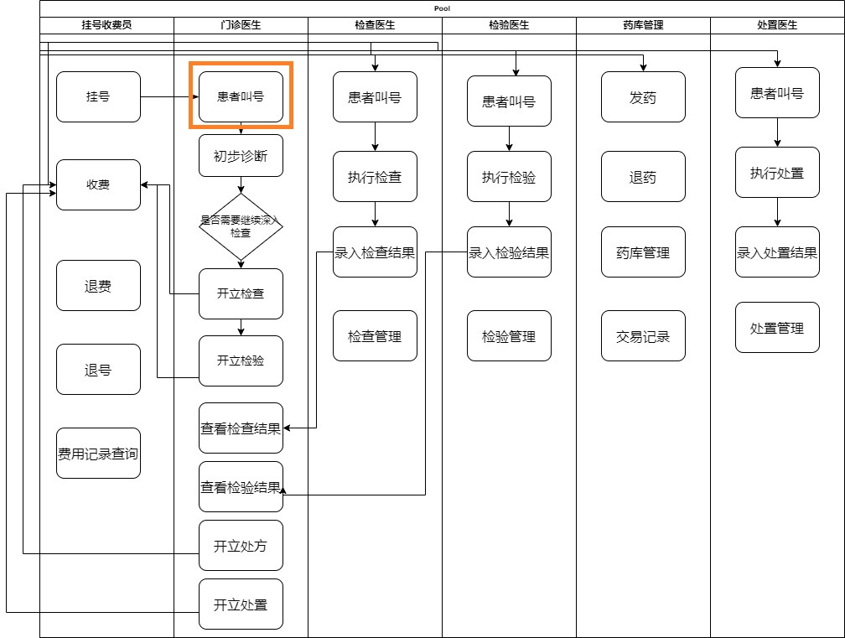

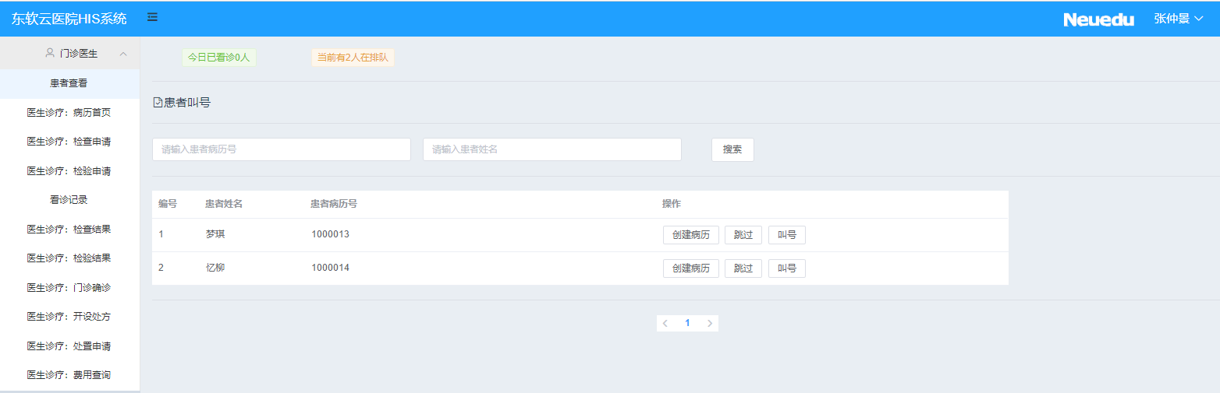

1. 门诊医生登录后，点击导航栏的“患者查看”；

2. 系统进入患者查看页面，顶部显示已经看诊人数和排队人数；

3.显示登录医生对应挂号的患者列表，根据挂号时间排序分页显示；

3. 门诊医生可以输入患者的病历号或姓名，进行“查询”；

4. 系统显示符合条件的患者列表；

5. 门诊医生点击患者姓名后面的“创建病例“，开始看诊；

**1.3 门诊医生：病例首页**

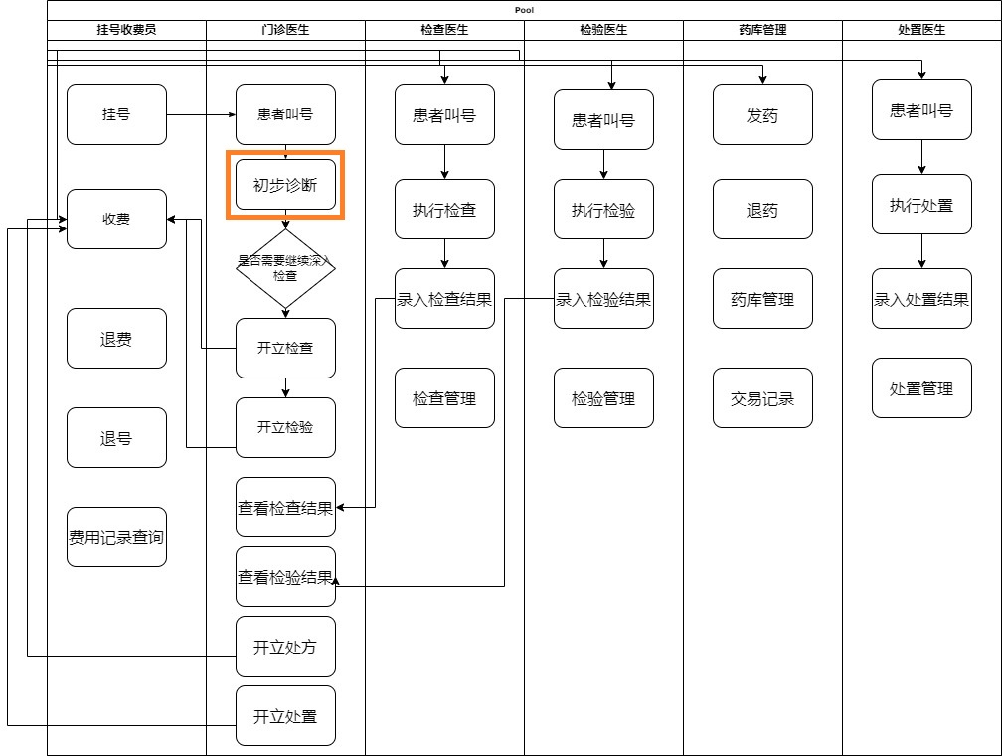

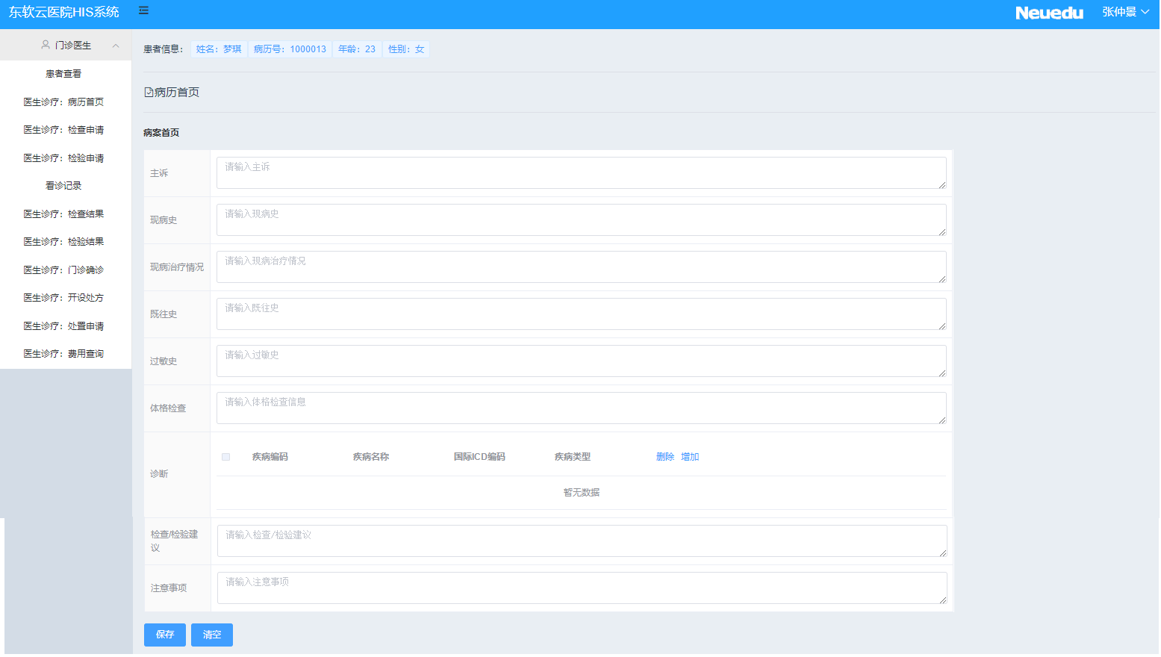

1. 门诊医生点击导航栏的“病例首页”，对”患者查看“页面选择的患者病例进行填写。页面顶部会显示医生选择的患者基本信息。

2.门诊医生根据询问患者，在病历首页中填写：主诉、现病史、现病治疗情况、既往史、过敏史、体格检查；

3. 门诊医生进行初步诊断，选择患者疾病；

4.门诊医生填写检查\检验建议；

5.门诊医生填写完成后，点击保存完成患者病例首页的填写；

**1.4 门诊医生：检查申请**

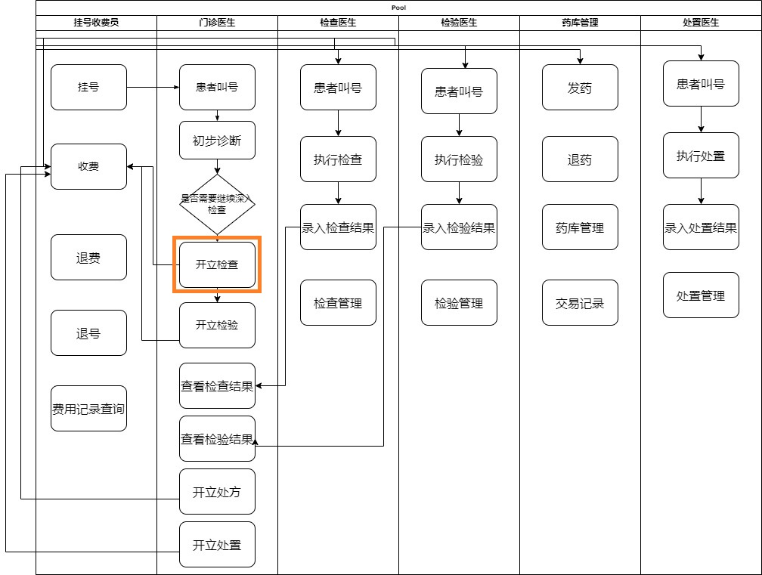

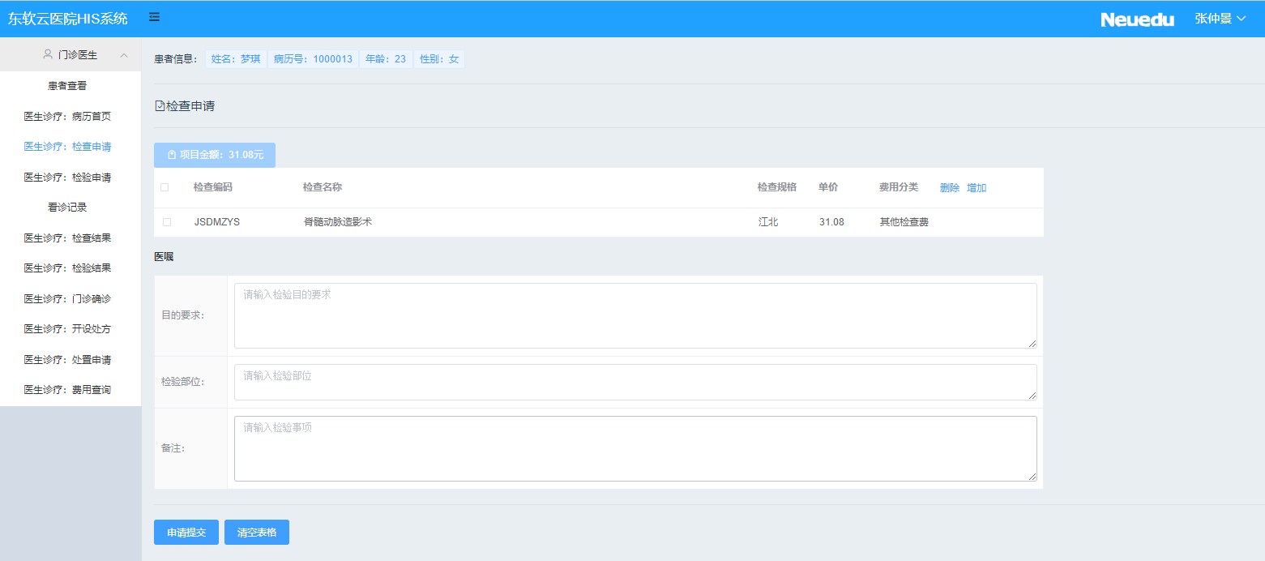

1. 门诊医生点击“检查申请”

2. 系统进入检查申请页面，在病历首页页面部分，显示该患者基本信息；

3. 门诊医生点击新增项目；

4. 系统弹出新增检查项目页面列表，页面包括检查编码、检查名称、检查规格、单价，门诊医生可以按检查编码和检查名称执行查询；

5. 门诊医生在查询结果中，选中要新增的检查项目前面的复选框，所有项目选中之后，点击“添加”按钮；

6. 系统在检查申请页面，填入医生已经选择的项目；

7. 门诊医生输入检查目的要求、检查部位、备注等；

8. 门诊医生点击“申请提交”；

**1.5 挂号收费：收费**

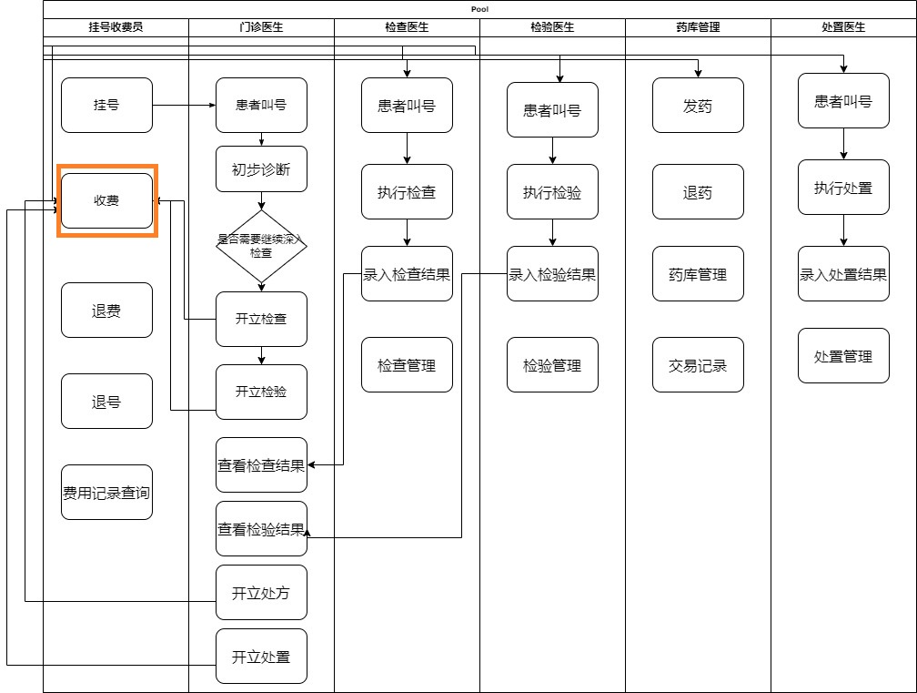

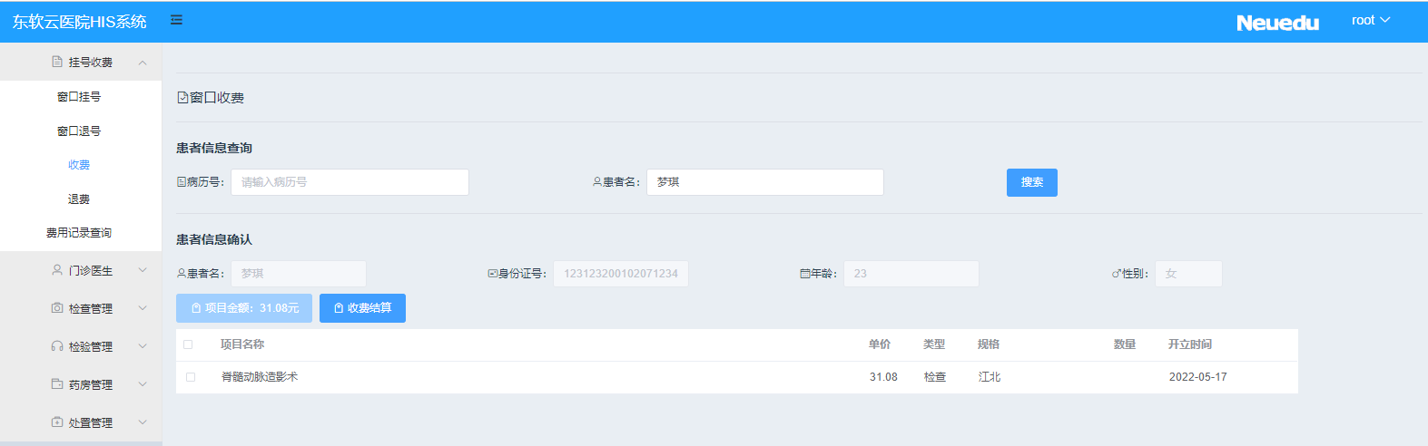

1. 挂号收费员点击“收费”；

2. 系统进入患者收费页面；

3. 挂号收费员输入患者的“病历号”后点击”搜索“按钮；

4. 系统查询出该患者的基本信息；

5. 挂号收费员确认患者姓名是否正确；

6. 系统查询出该患者本次看诊的待缴费项目，并按项目开立时间时间降序排序；

7. 挂号收费员确认患者本次缴纳哪些项目，选中相应项目前面的复选框；

8. 系统自动计算出本次的缴费金额；

9. 挂号收费员点击“收费结算”按钮，完成收费；

**1.6 检查管理：检查申请**

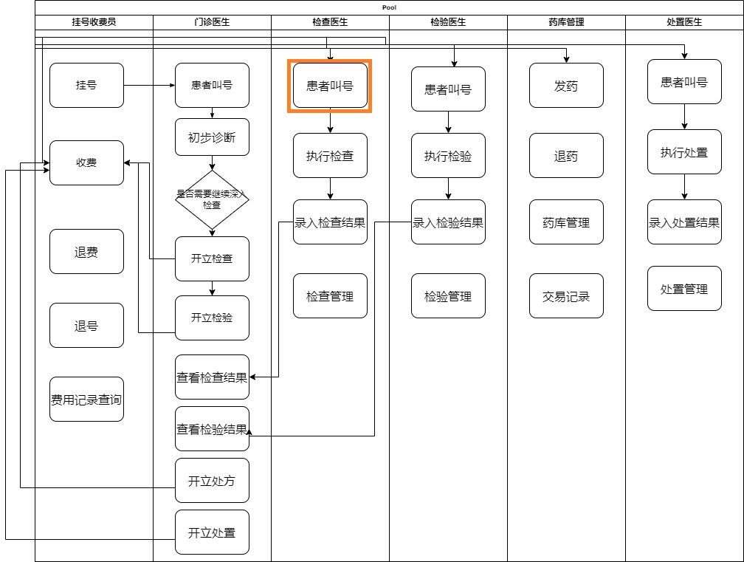

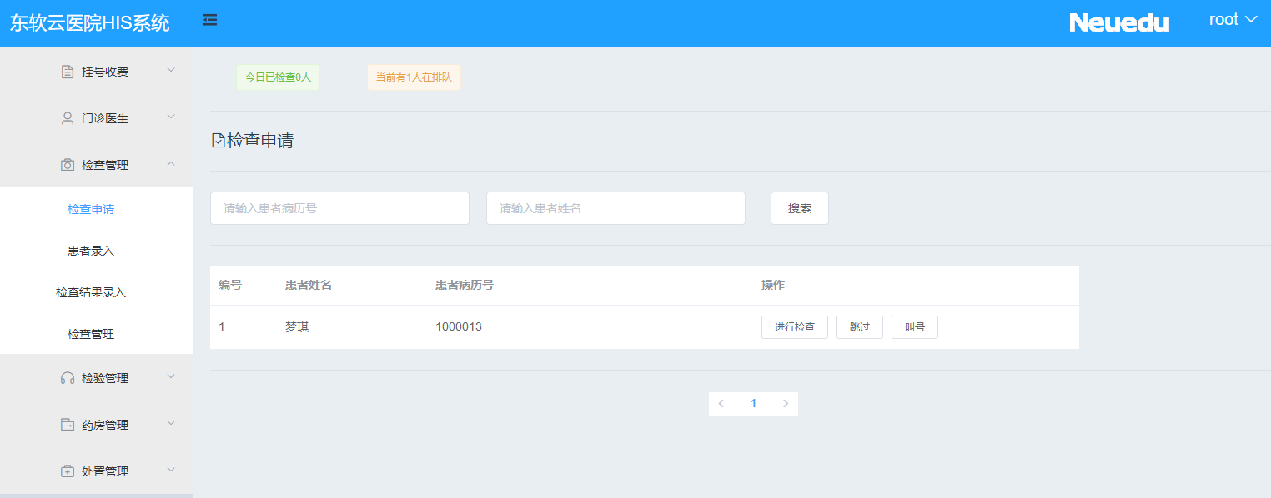

1. 检查医生登录后，点击导航栏的“检查申请”；

2. 系统进入检查申请查看页面，顶部显示已经检查人数和排队人数；

3.显示等待检查的患者列表；

3. 门诊医生可以输入患者的病历号或姓名，进行“查询”；

4. 系统显示符合条件的患者列表；

5. 门诊医生点击患者姓名后面的“进行检查“，检查登记完成；

**1.7 检查管理：患者录入**

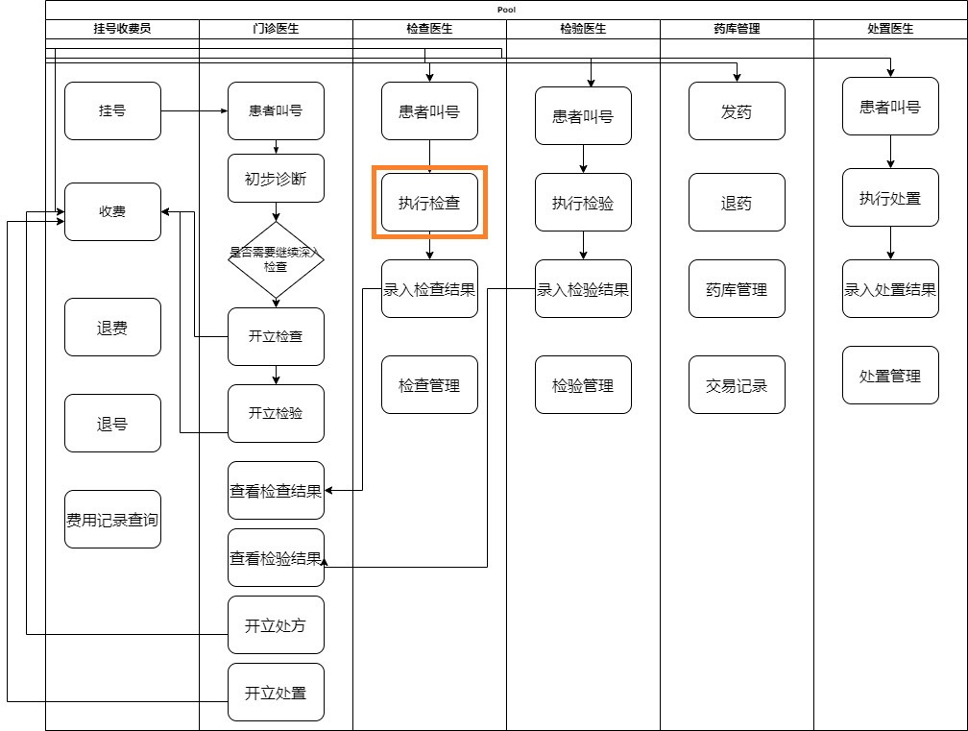

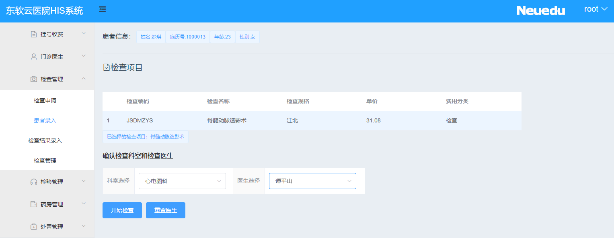

1. 检查医生点击导航栏的“患者录入”，对”检查申请“页面选择的患者的检查项目进行科室和医生的分配。页面顶部会显示医生选择的患者基本信息。

2.系统会显示选择的患者所有等待检查的项目；

3. 检查医生点击对应项目后，表格下方会显示 已选择的检查项目名称；

4.检查医生选择录入自己的科室和姓名，确认检查医生信息；

5.检查医生点击“开始检查”，患者检查录入完成；

**1.8 检查管理：检查结果录入**

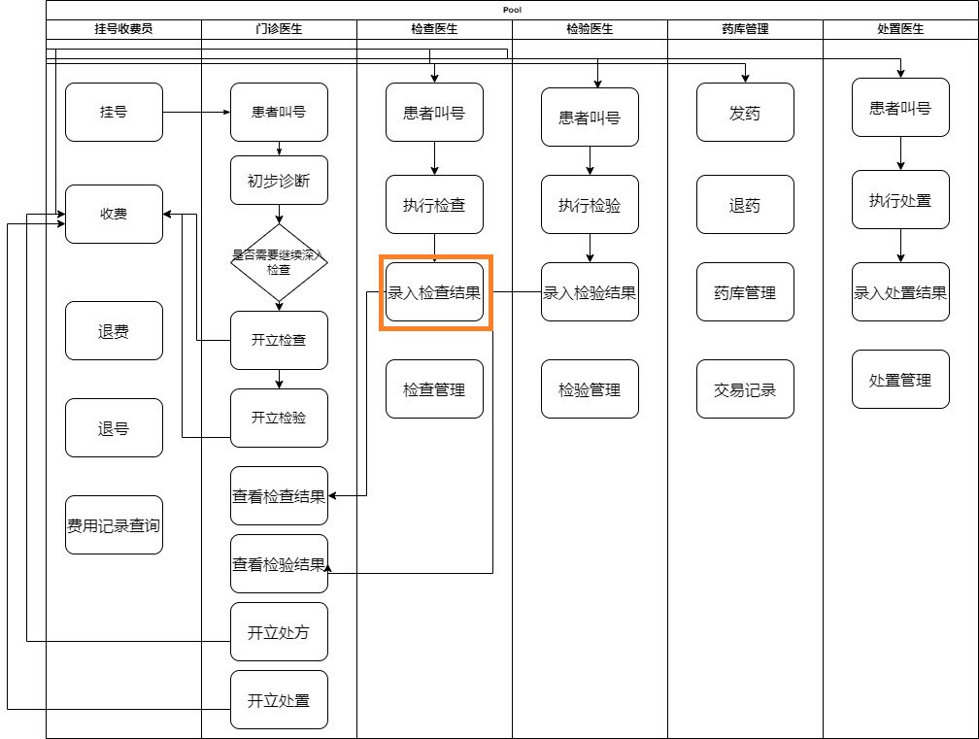

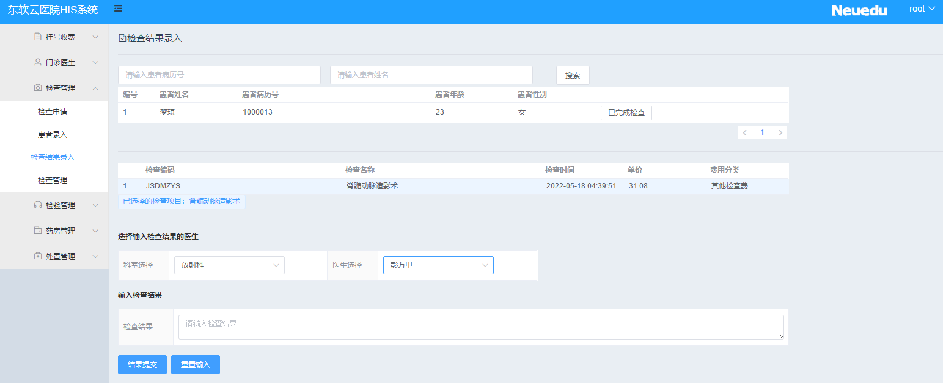

1. 检查医生点击导航栏的“检查结果录入”。页面显示患者信息；检查医生可以根据患者病历号和患者姓名，进行搜索患者。

2.检查医生点击患者信息后端的“已完成检查”按钮，会显示该患者所有已经完成的检查项目；

3. 检查医生点击对应项目后，表格下方会显示 已选择的检查项目名称；

4.检查医生选择录入自己的科室和姓名，确认结果录入医生信息；

5.检查医生录入检查结果；

6.检查医生点击“结果提交”完成检查结果录入

**1.9 门诊医生：看诊记录**

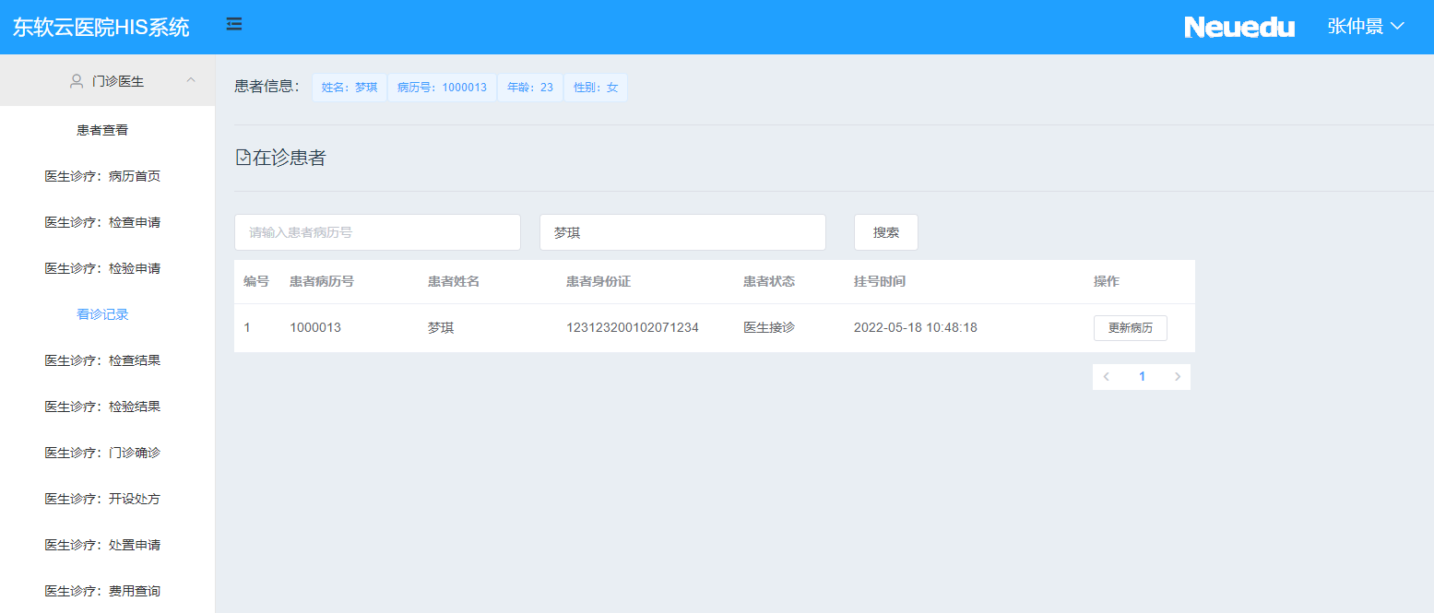

1. 门诊医生点击导航栏的“看诊记录”；

2. 系统进入患者继续看诊选择页面；

3.显示登录医生对应已经看诊的患者列表；

3. 门诊医生可以输入患者的病历号或姓名，进行“查询”；

4. 系统显示符合条件的患者列表；

5. 门诊医生点击患者姓名后面的“更新病例“，开始对已出检查结果的患者继续看诊；

**1.10 门诊医生：查看检查结果**

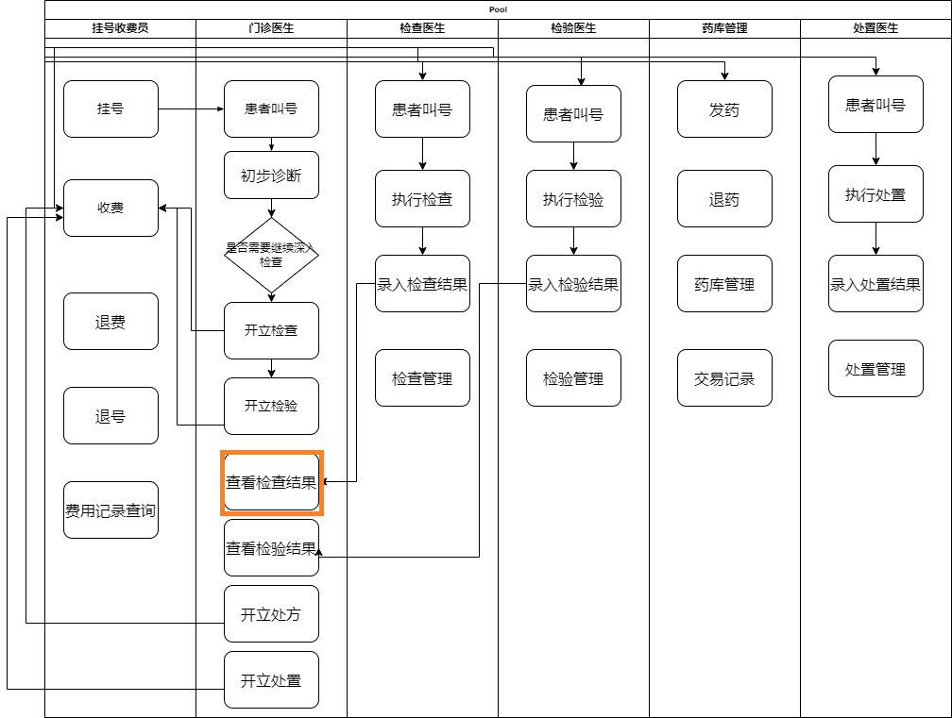

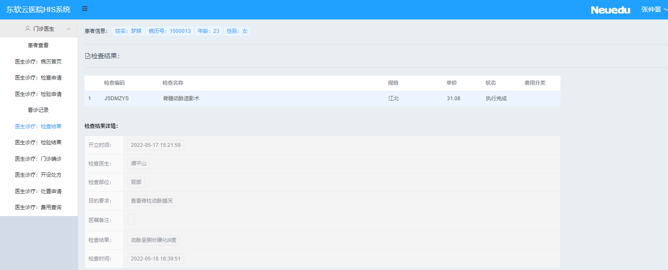

1. 门诊医生点击导航栏的“检查结果”，对”看诊记录“页面选择的患者的检查结果进行查看。页面顶部会显示医生选择的患者基本信息。

2.系统会显示选择的患者的已经出结果的检查项目；

3. 门诊医生选择检查项目，会看到检查的结果；

**1.11 门诊医生：门诊确诊**

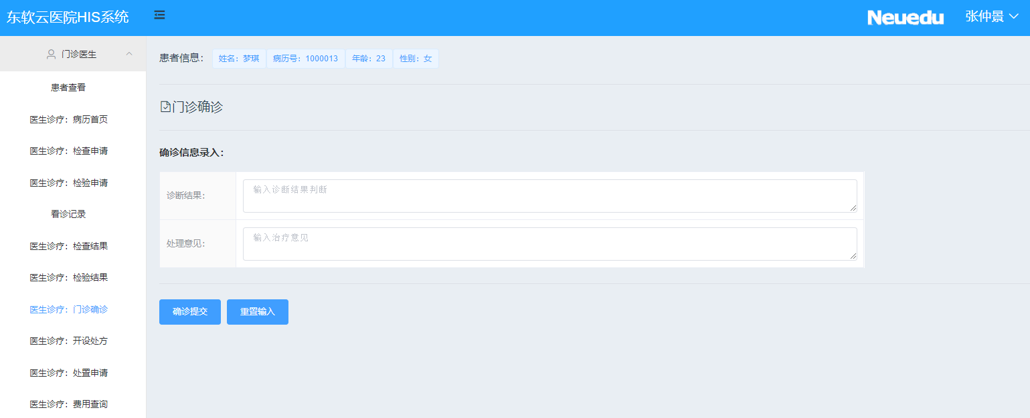

1. 门诊医生点击导航栏的“门诊确诊”，对”看诊记录“页面选择的患者录入诊断结果和处理意见。

2. 门诊医生选择“确诊提交”，完成患者的病历确诊部分内容填写；

**1.12 门诊医生：开设处方**

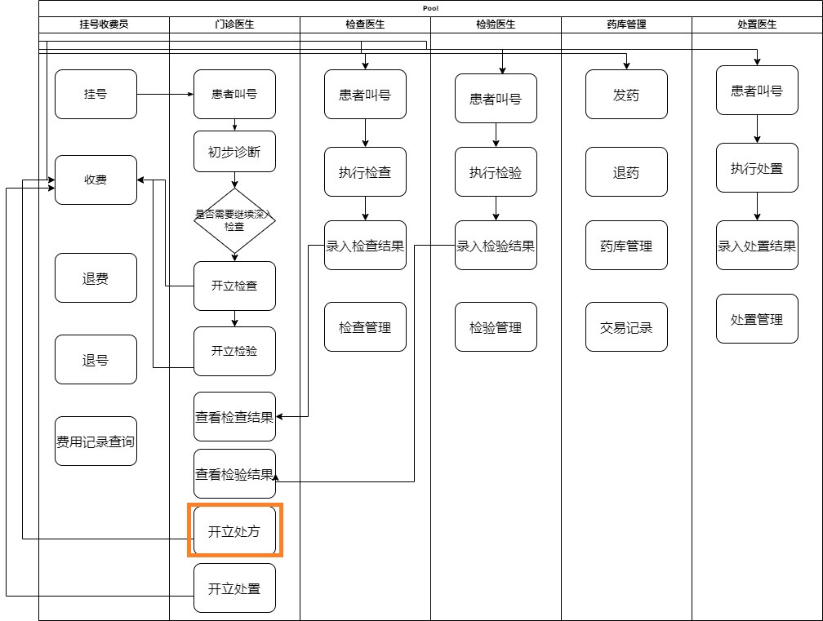

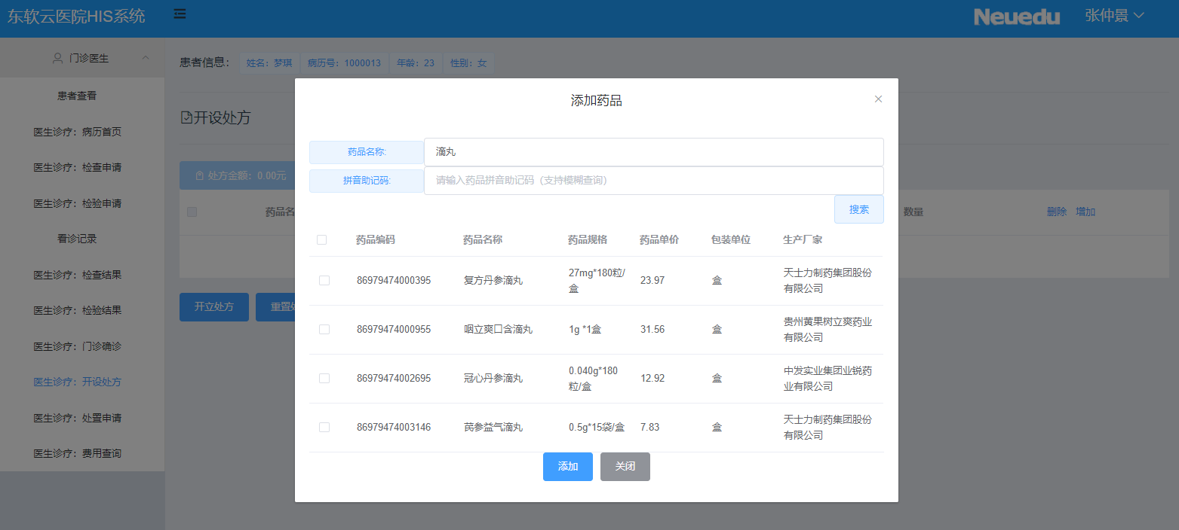

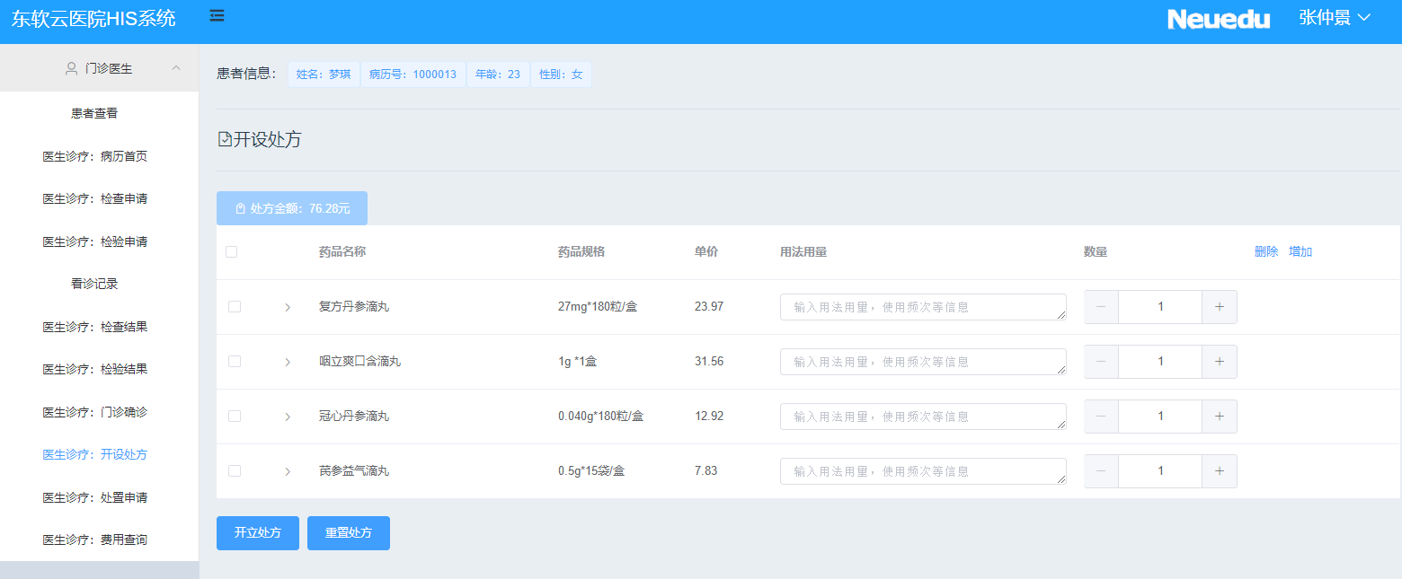

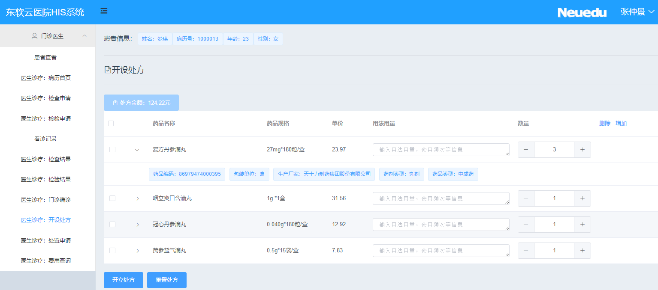

1、 门诊医生点击导航栏的“开设处方”，进入处方界面，点击“增加”。

2、 系统弹出“搜索药品界面”

3、 门诊医生输入药品信息（药品编码、药品名称等）后，点击“查询”按钮，查询药品信息

4、 系统显示符合条件的药品列表

5、 门诊医生选择所需药品，点击确定，添加药品到处方中

6、 关闭药品选择对话框，界面显示医生已经选择的药品内容。

7、 门诊医生对药品输入：用法、用量、频次、使用天数、用药嘱托等医嘱信息；输入药品数量

8、 门诊医生可以多次添加药品或删除药品；添加完药品后，门诊医生点击开立处方，完成处方开立。

9、 在主界面中，会有处方金额合计，根据数量改变会自动改变

10、点击每个药品，下拉列表显示药品的详细信息（药品编码、包装单位、生产厂家、药剂类型等）

**1.13 药房管理：药房发药**

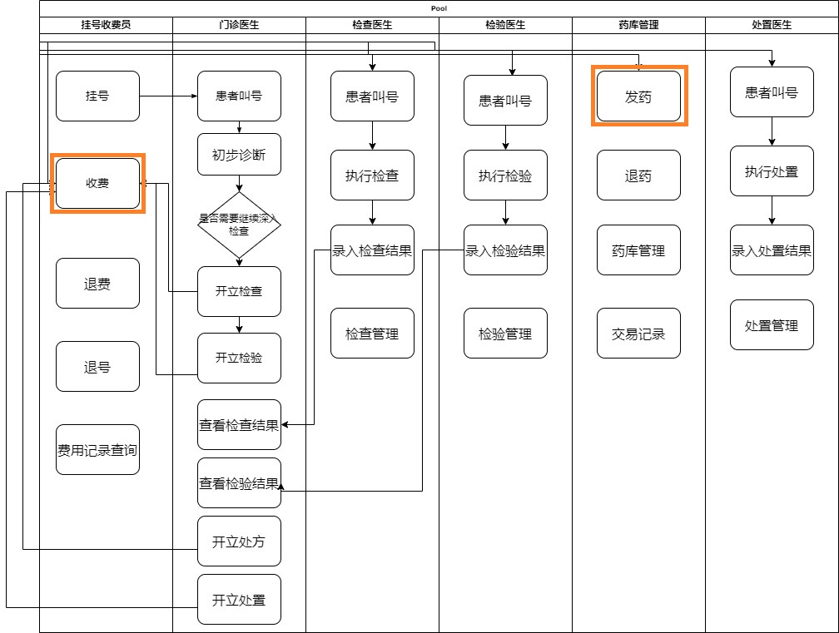

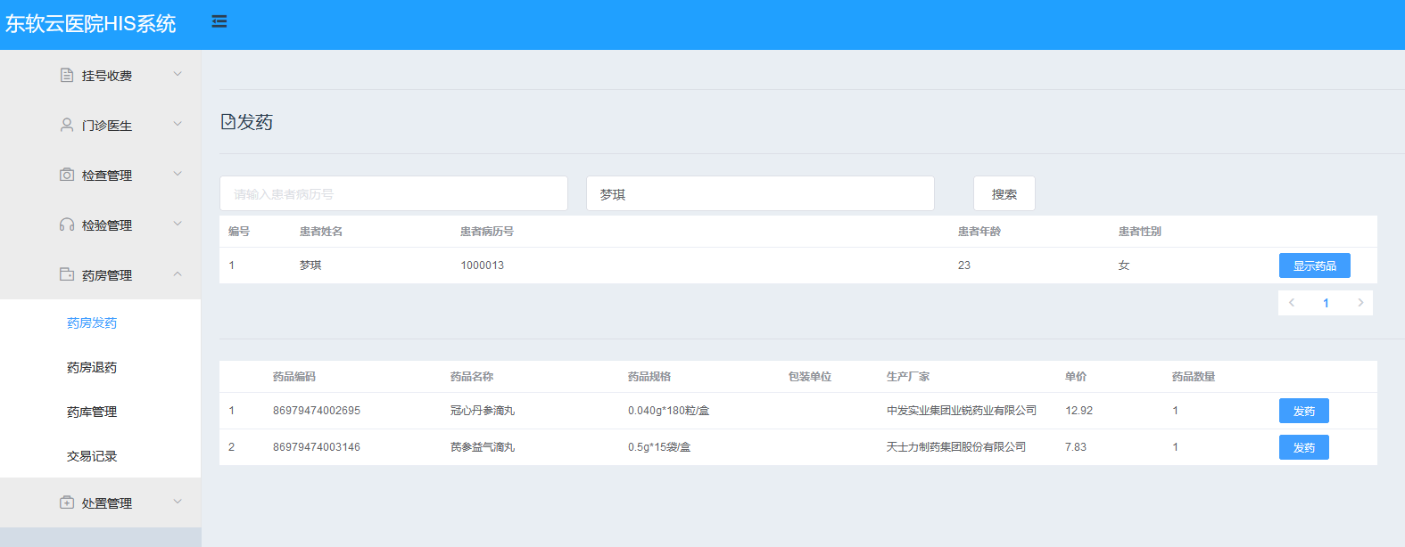

1、 发药员点击导航栏的“药房发药”链接。

2、 系统查询并在左侧显示待发药患者列表界面，查询条件包括：病历号、患者姓名；默认状态为“未发”（其他状态：已发、已退、全部）

3、 发药员输入查询信息，点击“查询”

4、 系统显示符合条件的患者列表

5、 发药员选择对应患者

6、 系统显示出该患者的待发药品信息，显示在界面上

7、 发药员点击“发药”按钮。

8、 完毕后会提示发药成功的信息。

9、 发药员给患者药品

**2 原型设计：其他功能：**

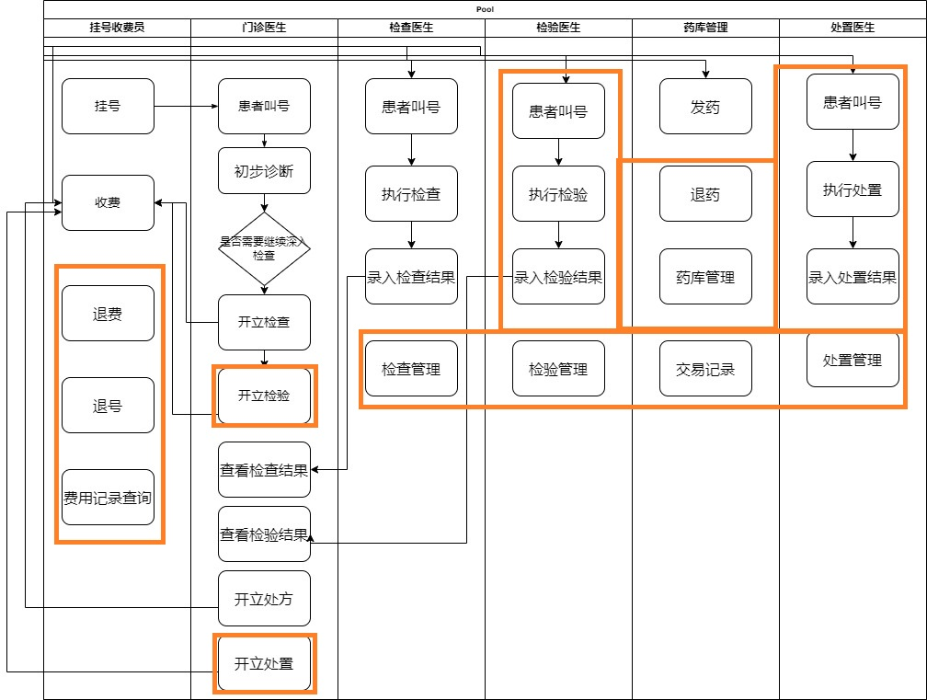

**2.1、门诊挂号：退费**

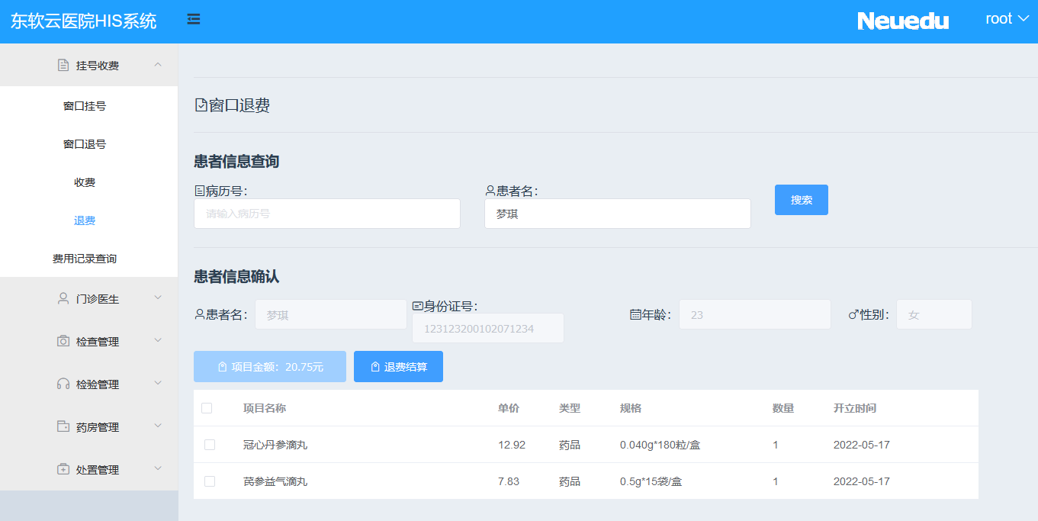

**2.2、门诊挂号：退号**

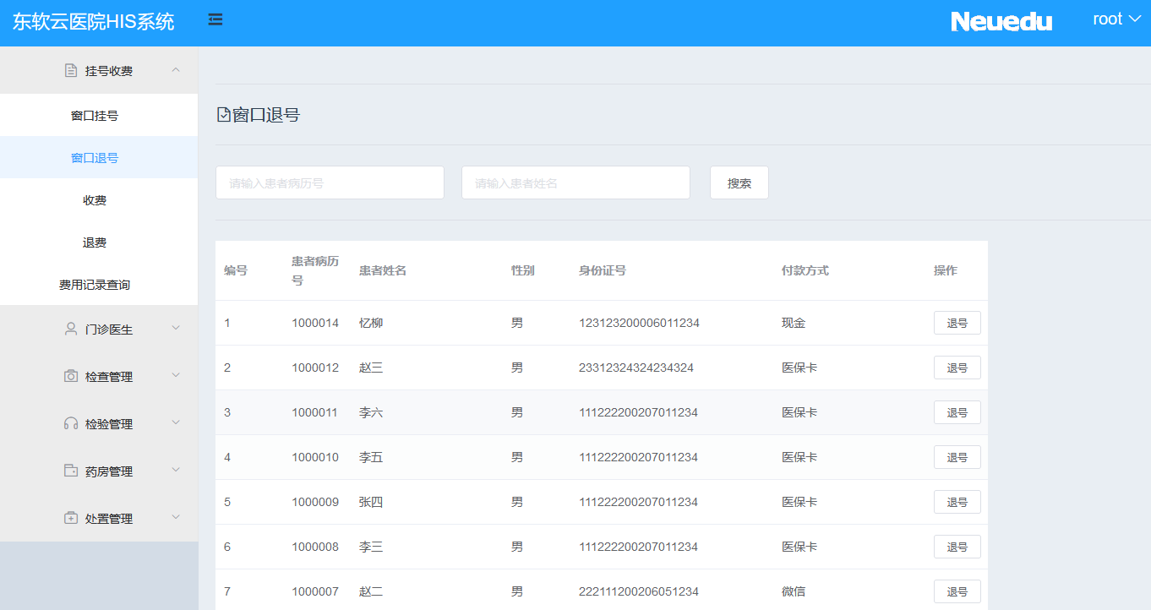

**2.3、门诊挂号：费用记录查询**

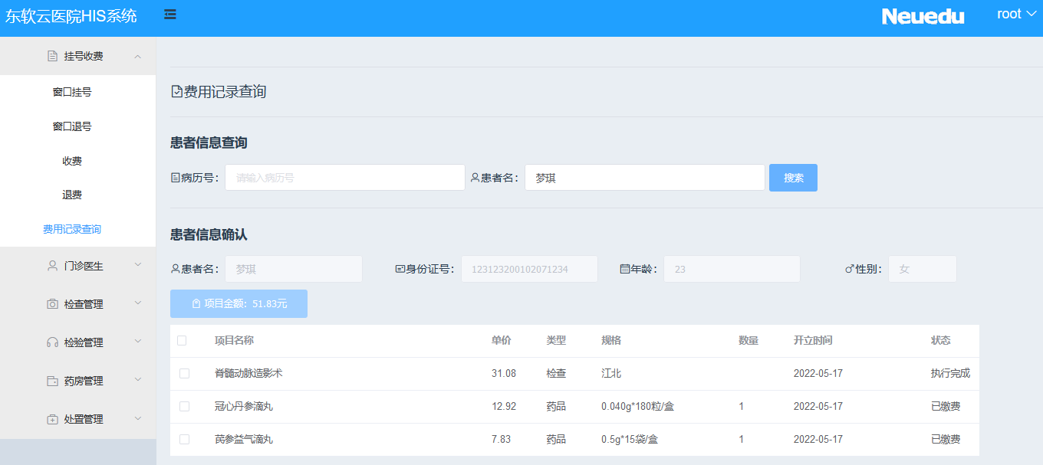

**2.4、门诊医生：开立检验**

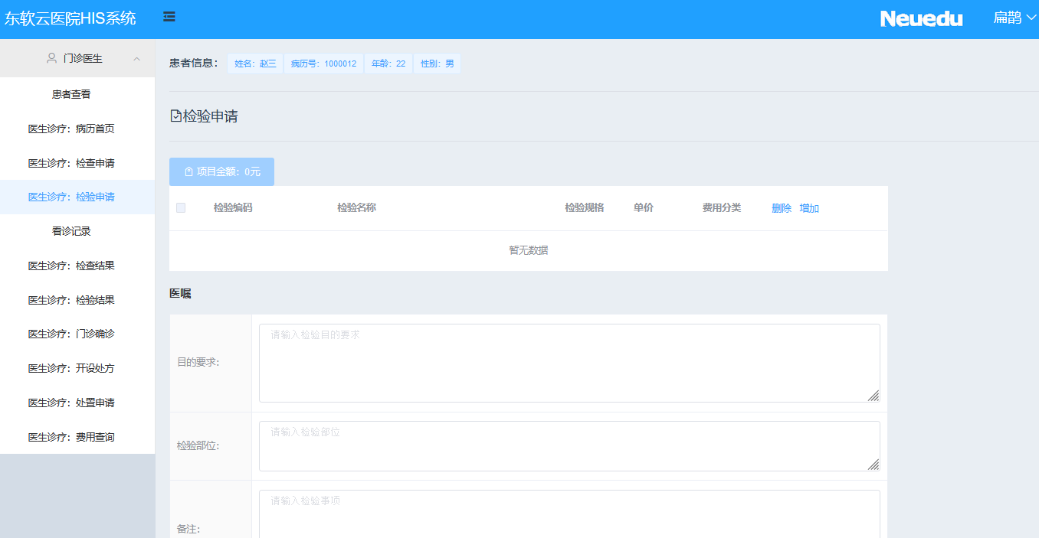

**2.5、门诊医生：开立处置**

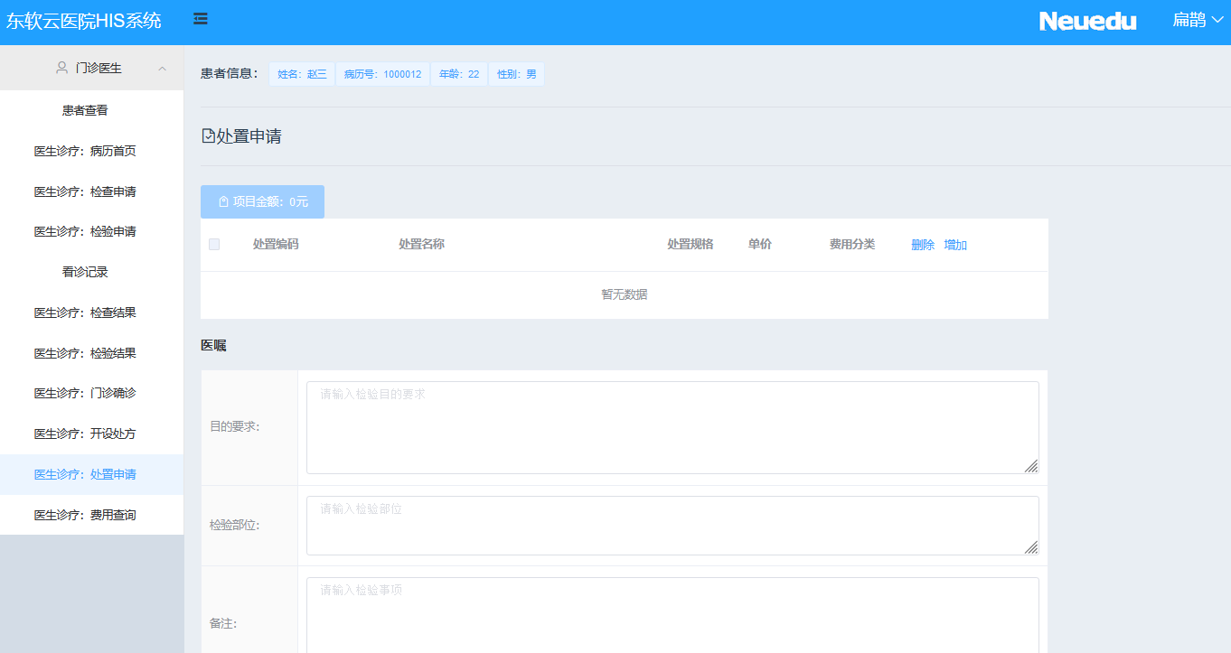

**2.6、检查医生：检查管理**

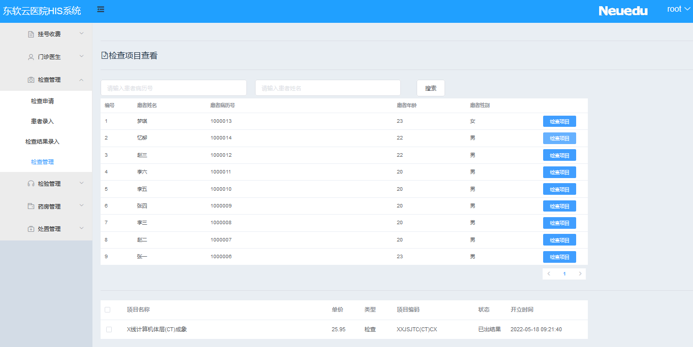

**2.7、检验医生：患者叫号**

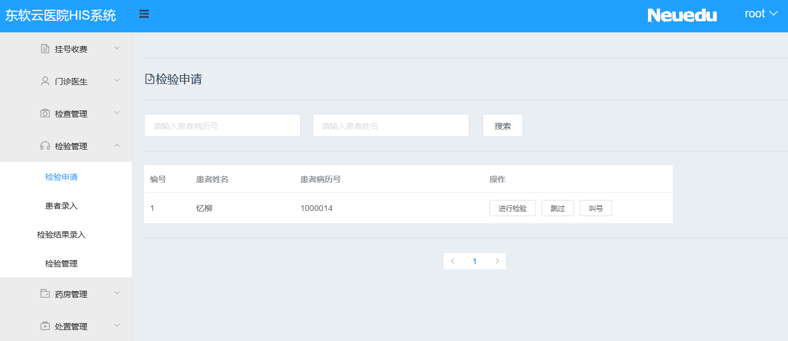

**2.8、检验医生：执行检验**

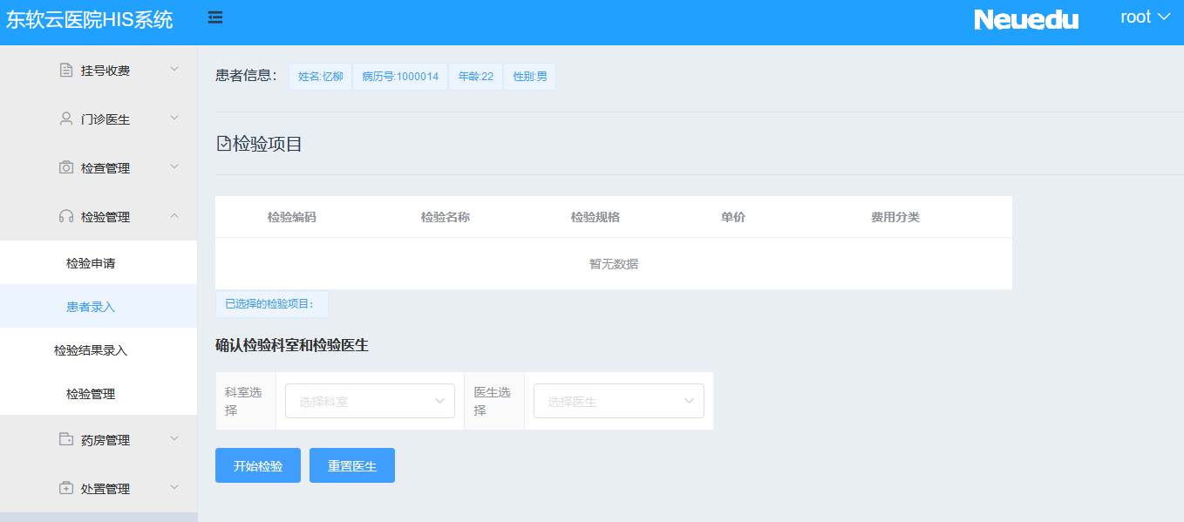

**2.9、检验医生：录入检验结果**

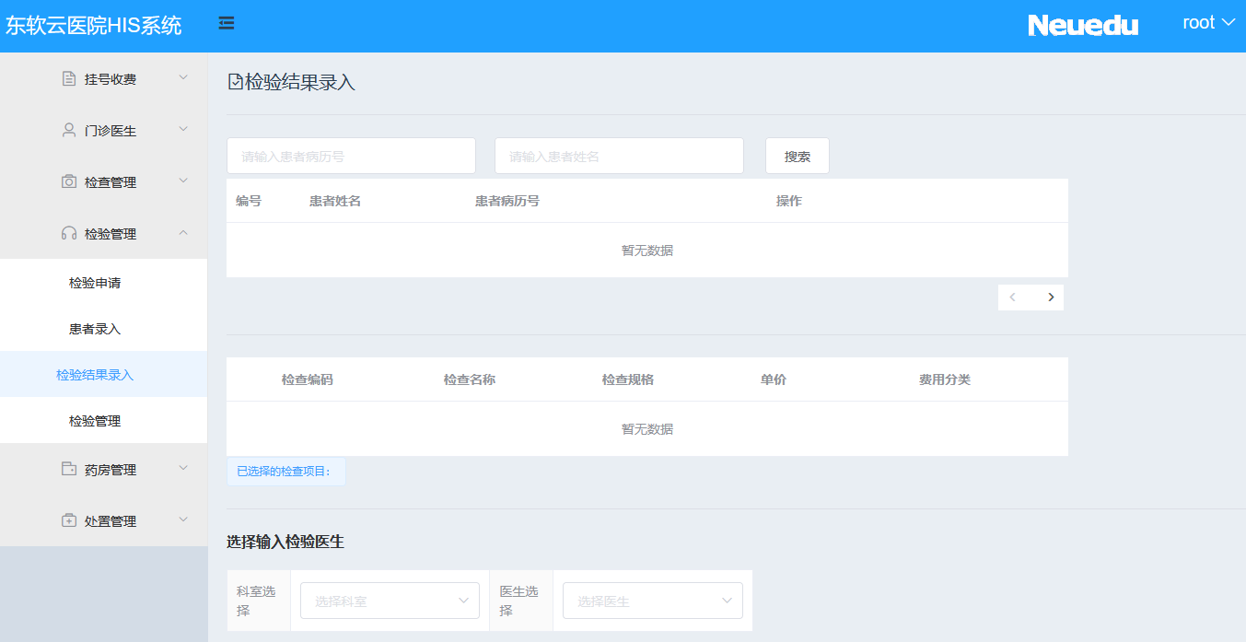

**2.10、检验医生：检验管理**

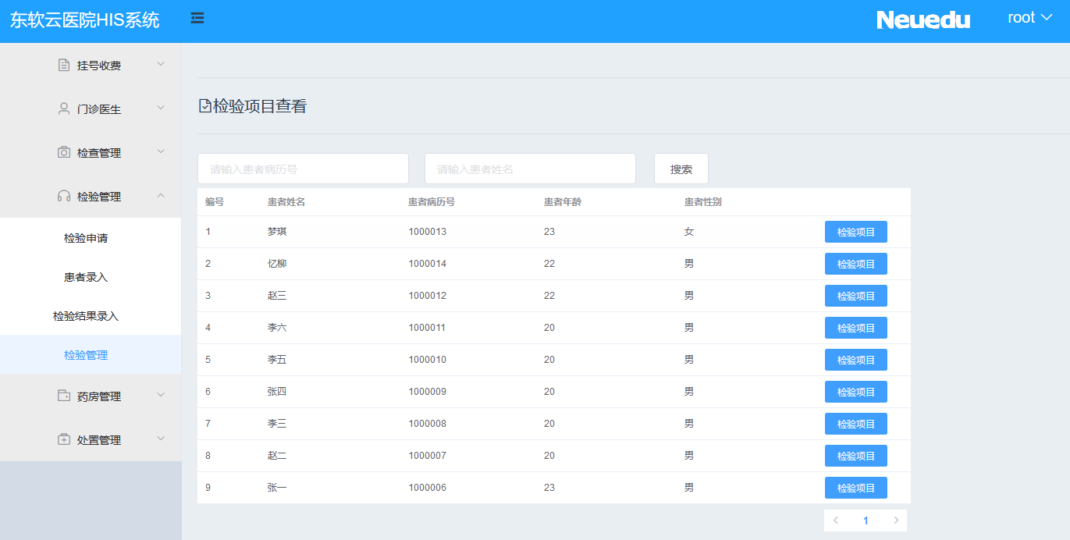

**2.11、药库管理：退药**

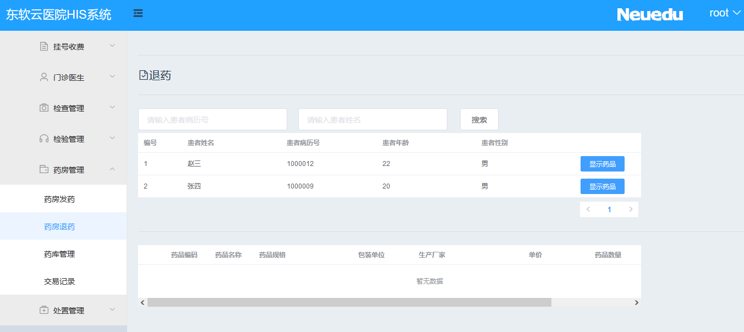

**2.12、药库管理：药品管理**

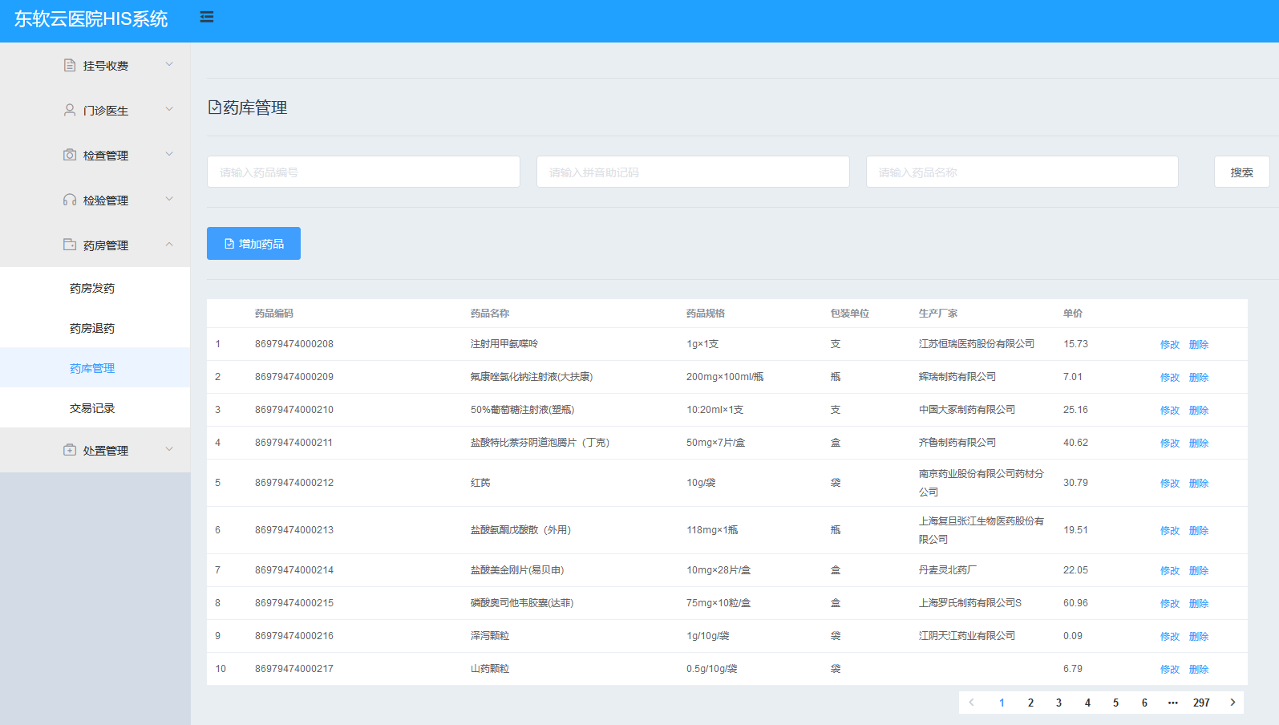

**2.13、药库管理：交易记录**

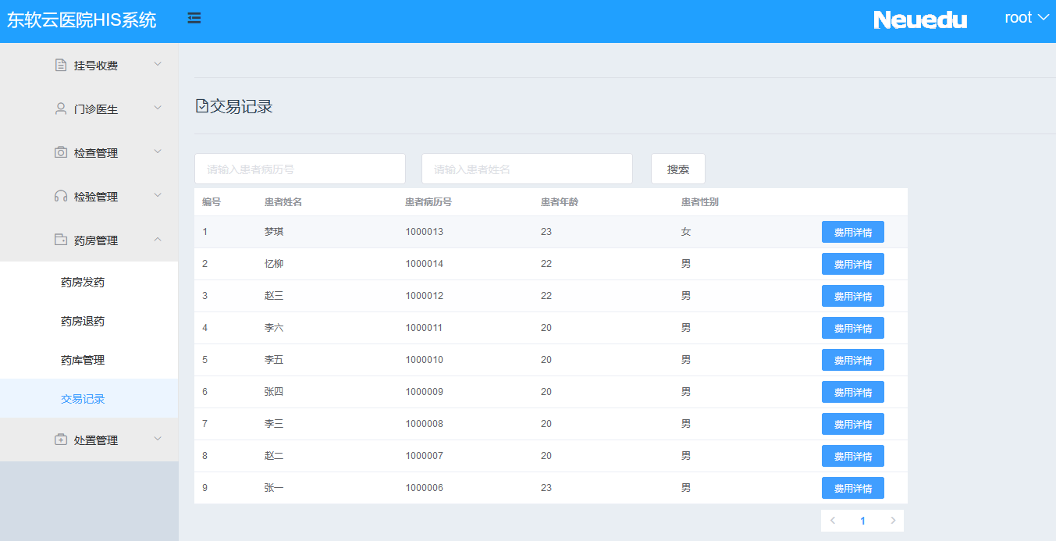

**2.15、处置医生：执行处置**

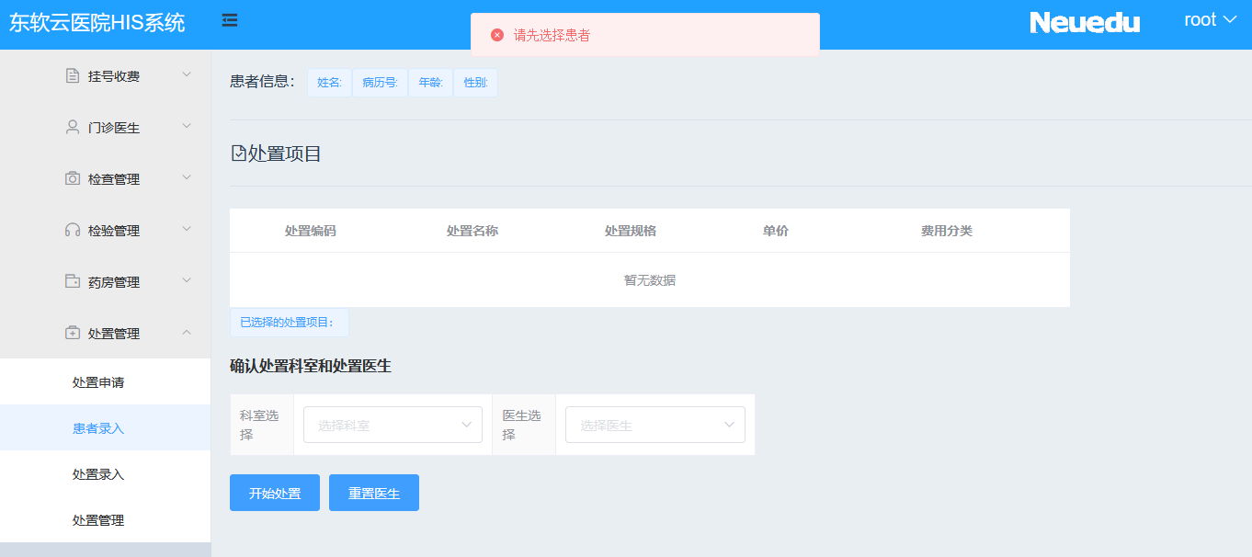

**2.16、处置医生：录入处置结果**

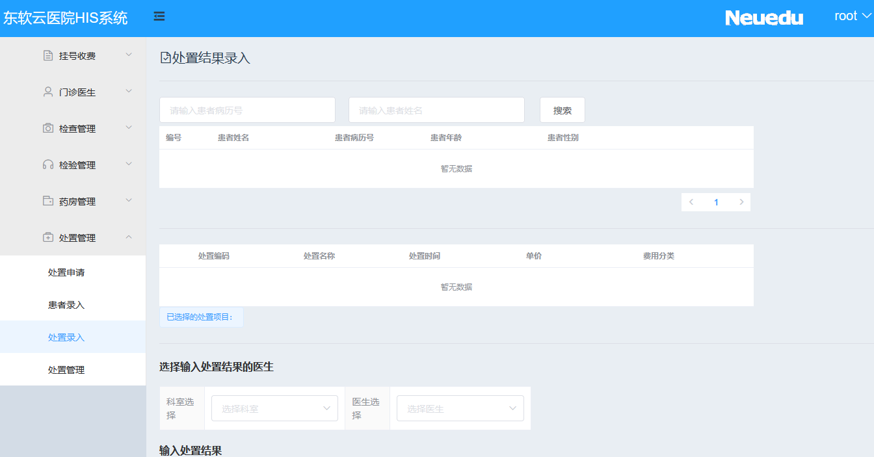

**2.17、处置医生：处置管理**

